臺北市士林區士林國民小學98學年第1學期3年4班課表 級任老師：蕭明珠老師
節次 | 時間 | 一 | 二 |  | 三 |  | 四 |  | 五 |  | 科任任課教師
 | 08：00  08：15 | 朝會時間＆晨間活動 |  |  |  |  |  |  |  |  | 科目 |  | 任課教師
 | 08：15  08：35 | 導師時間 |  |  |  |  |  |  |  |  | 自然 |  | 洪敬傑老師
1 | 08：40  09：20 | 自然 | 數學 |  | 數學 |  | 綜合活動 |  | 鄉土 |  | 電腦 |  | 石珀貞老師
2 | 09：30  10：10 | 自然 | 國語 |  | 英語 |  | 綜合活動 |  | 美勞 |  | 音樂 |  | 黃靜薇老師
 | 10：10  10：30 | 課間活動 |  |  |  |  |  |  |  |  | 藝術 |  | 黃靜薇老師
3 | 10：30  11：10 | 國語 | 音樂 |  | 國語 |  | 電腦 |  | 綜合活動 |  | 美勞 |  | 吳儉鴻老師
4 | 11：20  12：00 | 國語 | 藝術 |  | 自然 |  | 數學 |  | 國語 |  | 英語 |  | 陳美慧老師
 | 12：00  13：10 | 午餐時間（午間靜息） |  |  |  |  |  |  |  |  | 體育1 |  | 蕭明珠老師
5 | 13：20  14：00 | 社會 |  | 社會 |  |  |  | 國語 |  |  | 體育2 |  | 王珮茹老師
6 | 14：10  14：50 | 英語 |  | 社會 |  |  |  | 彈性時間 |  |  | 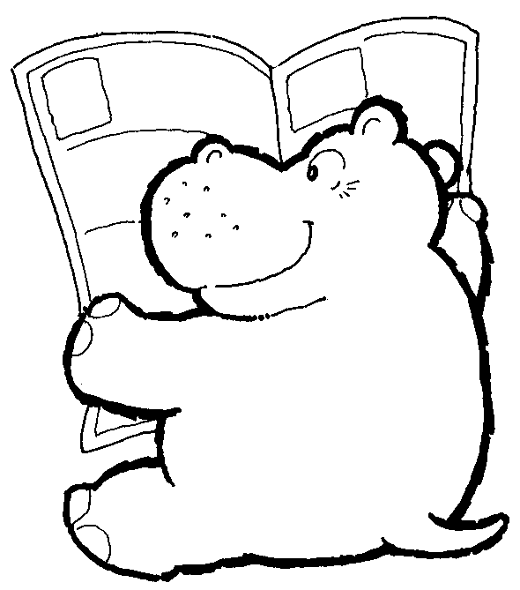
7 | 15：00  15：40 | 健康 |  | 體育1 |  |  |  | 體育2 |  | 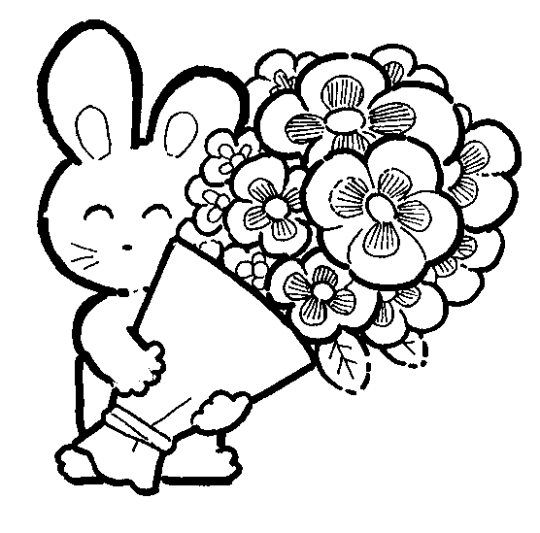
 | 15：40  16：00 |     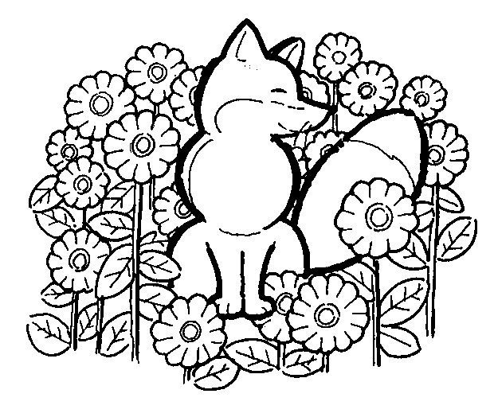  整潔活動
 | 16：00 | 放學

